Метод и устройство для контроля технологических параметров процесса изготовления погонажных изделий плунжерной экструзией

Екименко А.Н., Колдаева С.Н., Колдаев Ю.Н.
Гомель, Беларусь

Нами разработаны метод и устройство для определения оптимальных технологических параметров процесса прессования изделий методом плунжерной экструзии из металлических пресс-порошков, композиционных полимерных материалов и гибких армирующих элементов. Метод осуществляют путем определения величины прессующего давления и температуры внутри формуемого изделия в процессе его перемещения совместно с перемещением полой армирующей арматуры, внутри которой установлены термопара и датчик давления.
На рисунке 1 представлено устройство для контроля технологических параметров процесса плунжерной экструзии.
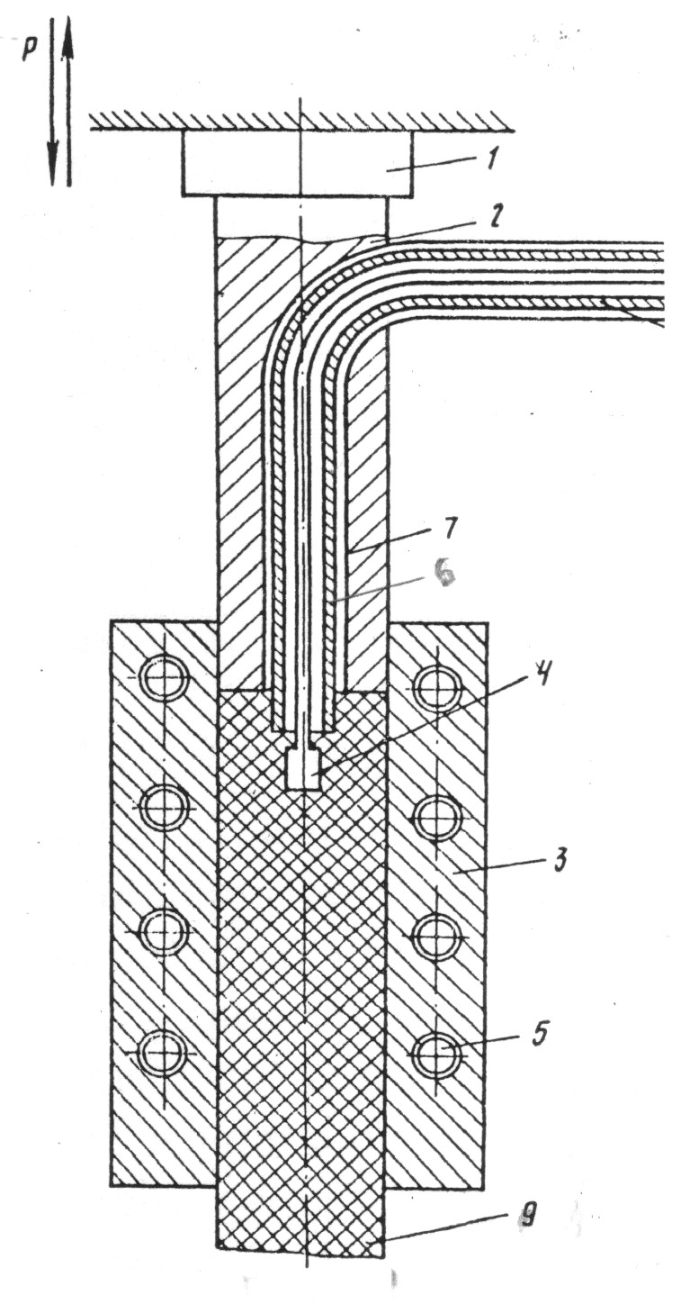
Рисунок 1 – Устройство для определения технологических параметров процесса прессования изделий методом плунжерной экструзии
1 - источник давления; 2 – пуансон; 3 - обогреваемая матрица; 4 – термопара; 5 – нагреватели; 6 - полая арматура; 6, 7 – полая арматура; 8 - формуемое изделие

Устройство состоит из источника давления 1 с приборами для измерения давления и температуры (не показаны), пуансона 2, обогреваемой матрицы 3, термопары 4 (или датчика давления), нагревателей 5, полой арматуры 6. В пуансоне 2 выполнен Г-образный канал, через который проходит полая арматура 7.
Термопара (или датчик давления) установлена на выходном конце полой арматуры, а провода, соединяющие термопару (или датчик давления) с измерительными приборами, проходят внутри полой арматуры. В матрице 3 помещено формуемое изделие 8.
Метод осуществляют следующим образом. При возвратно-поступательном движении пуансона 2 пресс-материал порциями подается в обогреваемую матрицу 3. При этом термопара 4 (или датчики давления), заделанные в верхней части изделия, вместе с ним передвигаются в процессе прессования по каналу матрицы, замеряют температуру или давление изделий и передают информацию на контрольно-измерительные приборы.
Изобретение позволяет определить оптимальные технологические параметры изготовления погонажных изделий в зависимости от вида и содержания связующего, геометрических размеров изделия и фракционного состава наполнителя.

Литература

1. А. Н. Екименко, В. Я. Прушак, С. Н. Колдаева. Способ и устройство для контроля технологических параметров процесса плунжерной экструзии: а. с. 1523350 СССР. 1989.

